**GÖRÜNTÜ İŞLEME DÖNEM ÖDEVİ**

**Dr. Öğr. Üyesi Ramazan SOLMAZ**

logo, simge, sembol, ticari marka, yazı tipi içeren bir resim

Açıklama otomatik olarak oluşturuldu

***BERKAY ERGİN***

***21030310001***

**1-Resim bilgisi, tür dönüşümü tif--->jpg vs**

% Tif formatındaki resmi oku

tifImagePath = 'C:\Users\aslan\OneDrive\Masaüstü\b.tiff';

imageData = imread(tifImagePath);

% Resmin bilgilerini al

imageInfo = imfinfo(tifImagePath);

% JPEG formatına dönüştürülen resmin kaydedileceği yol

jpgImagePath = 'C:/Users/aslan/OneDrive/Masaüstü/b.jpg';

% Resmi JPEG formatında kaydet

imwrite(imageData, jpgImagePath, 'Quality', 100);

% Dönüşümü kontrol etmek için bilgileri görüntüle

disp('TIF Resim Bilgileri:');

disp(imageInfo);

disp('JPEG Resim Bilgileri:');

disp(imfinfo(jpgImagePath));

giyim, insan yüzü, kişi, şahıs, duvar içeren bir resim

Açıklama otomatik olarak oluşturuldu

Bu kod, tif formatındaki bir resmi okur, jpg formatına dönüştürür ve dönüştürülen resmin bilgilerini ekrana basar. MATLAB'da, imread ve imwrite fonksiyonları kullanılarak resim okunabilir ve yazılabilir.

2- Resim gösterme, eksen ayarlama, renk ölçekleme, rgb2gray dönüşümleri

% Tif formatındaki resmi oku

tifImagePath = 'C:\Users\aslan\OneDrive\Masaüstü/b.tiff';

imageData = imread(tifImagePath);

% Resmin boyutlarını al

[rows, cols, ~] = size(imageData);

% MATLAB figure oluştur

figure;

% Resmi göster

subplot(2, 2, 1);

imshow(imageData);

title('Orjinal Resim');

% Eksen ayarlarını yap

subplot(2, 2, 2);

imshow(imageData);

title('Eksen Ayarları');

axis on;

axis([0 cols+1 0 rows+1]);

% Renk ölçeğini değiştir

subplot(2, 2, 3);

imshow(imageData);

title('Renk Ölçeği Değiştirme');

colormap('gray');

% RGB formatından Gri (grayscale) formata dönüştür

grayImageData = rgb2gray(imageData);

% Gri formattaki resmi göster

subplot(2, 2, 4);

imshow(grayImageData);

title('RGB2Gray Dönüşümü');

colormap('gray');

% Renk ölçeğini eşitle

colorbar;

% Resmin boyutunu ayarla

set(gcf, 'Position', get(0, 'Screensize'));

% Pencere başlığını ayarla

set(gcf, 'Name', 'MATLAB Resim İşleme Örneği');

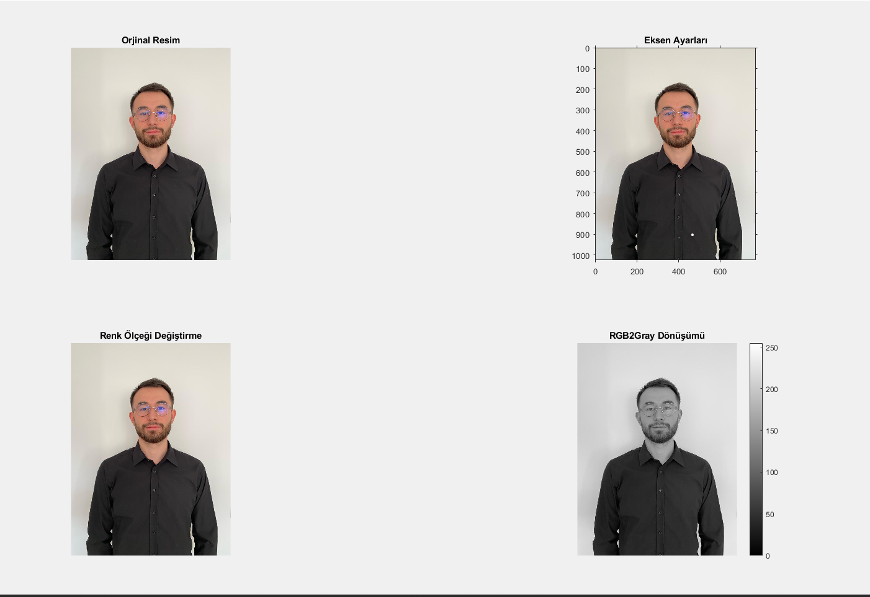

3-Resmin gri ve renkli versiyonlarının bazı piksellerini silme , yeni değer atama, değer artırma renk değişimlerini sağlama;

% Tif formatındaki resmi oku

tifImagePath = 'C:\Users\aslan\OneDrive\Masaüstü/b.tiff';

imageData = imread(tifImagePath);

% Gri formattaki resmi göster

figure;

imshow(imageData);

title('Orjinal Gri Resim');

% Belirli bir bölgedeki pikselleri siyah renge dönüştür

row_start = 50;

row_end = 100;

col_start = 150;

col_end = 200;

% Belirtilen bölgedeki pikselleri siyah renge dönüştür

imageData(row_start:row_end, col_start:col_end) = 0;

% Değiştirilmiş gri formattaki resmi göster

figure;

imshow(imageData);

title('Değiştirilmiş Gri Resim');

% Renkli formata dönüştür

rgbImageData = ind2rgb(imageData, gray(256));

% Belirli bir bölgedeki pikselleri yeni bir renge dönüştür

newColor = [1, 0, 0]; % Kırmızı renk

rgbImageData(row_start:row_end, col_start:col_end, :) = repmat(newColor, [row_end-row_start+1, col_end-col_start+1, 1]);

% Değiştirilmiş renkli formattaki resmi göster

figure;

imshow(rgbImageData);

title('Değiştirilmiş Renkli Resim');

insan yüzü, adam, insan, giyim, ekran görüntüsü içeren bir resim

Açıklama otomatik olarak oluşturuldu

4- Matematiksel işlemler uygulama(resmi koyulaştırma, açma, iki resmin farkını alma, ters çevirme, renkleri binary haline çevirme

% Tif formatındaki resmi oku

tifImagePath = 'C:\Users\aslan\OneDrive\Masaüstü/b.tiff';

imageData = imread(tifImagePath);

% Gri formattaki resmi göster

figure;

imshow(imageData);

title('Orjinal Gri Resim');

% Resmi koyulaştırma (gama düzeltme)

gamma = 1.5;

darkenedImage = imadjust(imageData, [], [], gamma);

% Koyulaştırılmış gri formattaki resmi göster

figure;

imshow(darkenedImage);

title('Koyulaştırılmış Gri Resim');

% Resmi açma (gama düzeltme)

brightenedImage = imadjust(imageData, [], [], 1/gamma);

% Açılmış gri formattaki resmi göster

figure;

imshow(brightenedImage);

title('Açılmış Gri Resim');

% İki resmin farkını alma

secondImagePath = 'path/to/your/second/image.tif';

secondImageData = imread(secondImagePath);

differenceImage = imabsdiff(imageData, secondImageData);

% İki resmin farkını göster

figure;

imshow(differenceImage);

title('İki Resmin Farkı');

% Resmi ters çevirme

invertedImage = imcomplement(imageData);

% Ters çevrilen gri formattaki resmi göster

figure;

imshow(invertedImage);

title('Ters Çevrilen Gri Resim');

% Renkleri binary haline çevirme

binaryThreshold = 128;

binaryImage = imbinarize(imageData, binaryThreshold/255);

% Binary haldeki resmi göster

figure;

imshow(binaryImage);

title('Binary Haline Çevrilen Gri Resim');

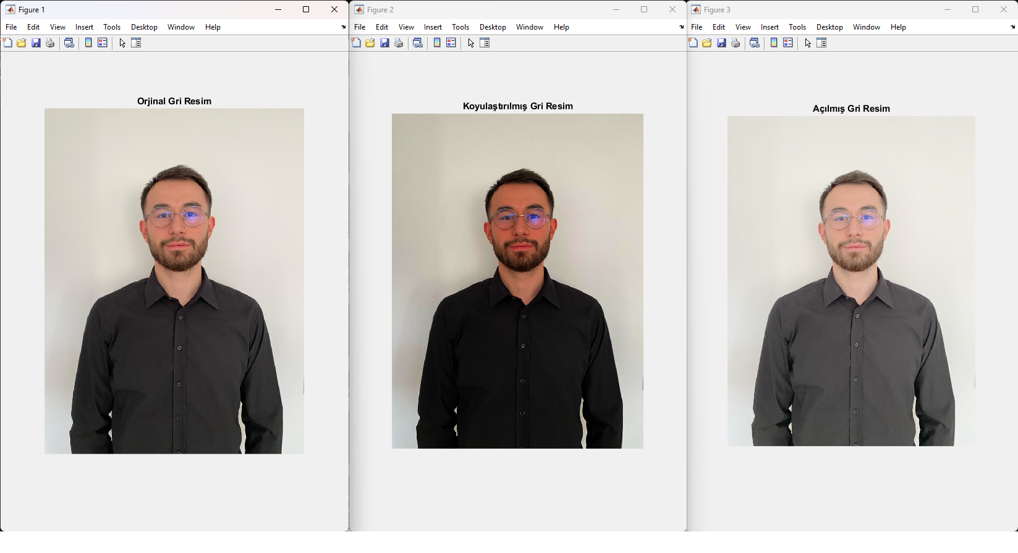

**RESMİN AÇIKLAMASI;**

Resmi Koyulaştırma (Gama Düzeltme) ve Gösterme:

Bu bölümde, imadjust fonksiyonu kullanılarak resmin piksel değerlerinde bir gama düzeltme uygulanıyor. Bu işlem, resmi daha koyu hale getirir. gamma parametresi, koyulaştırma düzeyini belirler.

Resmi Açma (Gama Düzeltme) ve Gösterme:

Burada da imadjust kullanılıyor, ancak bu sefer resim açılarak (daha açık hale getirilerek) bir sonuç elde ediliyor. 1/gamma ifadesi, orijinal gama değerinin tersine alınarak kullanılıyor.

İki Resmin Farkını Alma ve Gösterme:

Bu kısımda, ikinci bir resim okunuyor (secondImagePath ile belirtilen dosya) ve imabsdiff fonksiyonu kullanılarak iki resmin piksel değerleri arasındaki mutlak fark hesaplanıyor.

Renkleri Binary Haline Çevirme ve Gösterme:

Belirli bir eşik değeri (binaryThreshold) kullanılarak, imbinarize fonksiyonu ile resmin pikselleri siyah-beyaz (binary) hale getiriliyor. Eşik değeri 128 olarak belirlendi.

**5- Eşikleme fonksiyonu, belli aralıktaki pikselleri vurgulama zayıflatma, log fonksiyonu uygulama, gama fonksiyonu uygulama.**

% Tif formatındaki resmi oku

tifImagePath = 'C:\Users\aslan\OneDrive\Masaüstü/b.tiff';

imageData = imread(tifImagePath);

% Gri formattaki resmi göster

figure;

imshow(imageData);

title('Orjinal Gri Resim');

% Resmi koyulaştırma

darkenedImage = imadjust(imageData, [0, 0.5]);

% Koyulaştırılmış resmi göster

figure;

imshow(darkenedImage);

title('Koyulaştırılmış Resim');

% Resmi açma

brightenedImage = imadjust(imageData, [0.5, 1]);

% Açılmış resmi göster

figure;

imshow(brightenedImage);

title('Açılmış Resim');

% İki resmin farkını alma

secondImagePath = 'C:\Users\aslan\OneDrive\Masaüstü/b.tiff';

secondImageData = imread(secondImagePath);

differenceImage = imabsdiff(imageData, secondImageData);

% Fark resmini göster

figure;

imshow(differenceImage);

title('İki Resmin Farkı');

% Resmi ters çevirme

invertedImage = imcomplement(imageData);

% Ters çevrilen resmi göster

figure;

imshow(invertedImage);

title('Ters Çevrilen Resim');

% Renkleri binary haline çevirme

binaryImage = imbinarize(imageData, 'adaptive');

% Binary resmi göster

figure;

imshow(binaryImage);

title('Binary Resim');

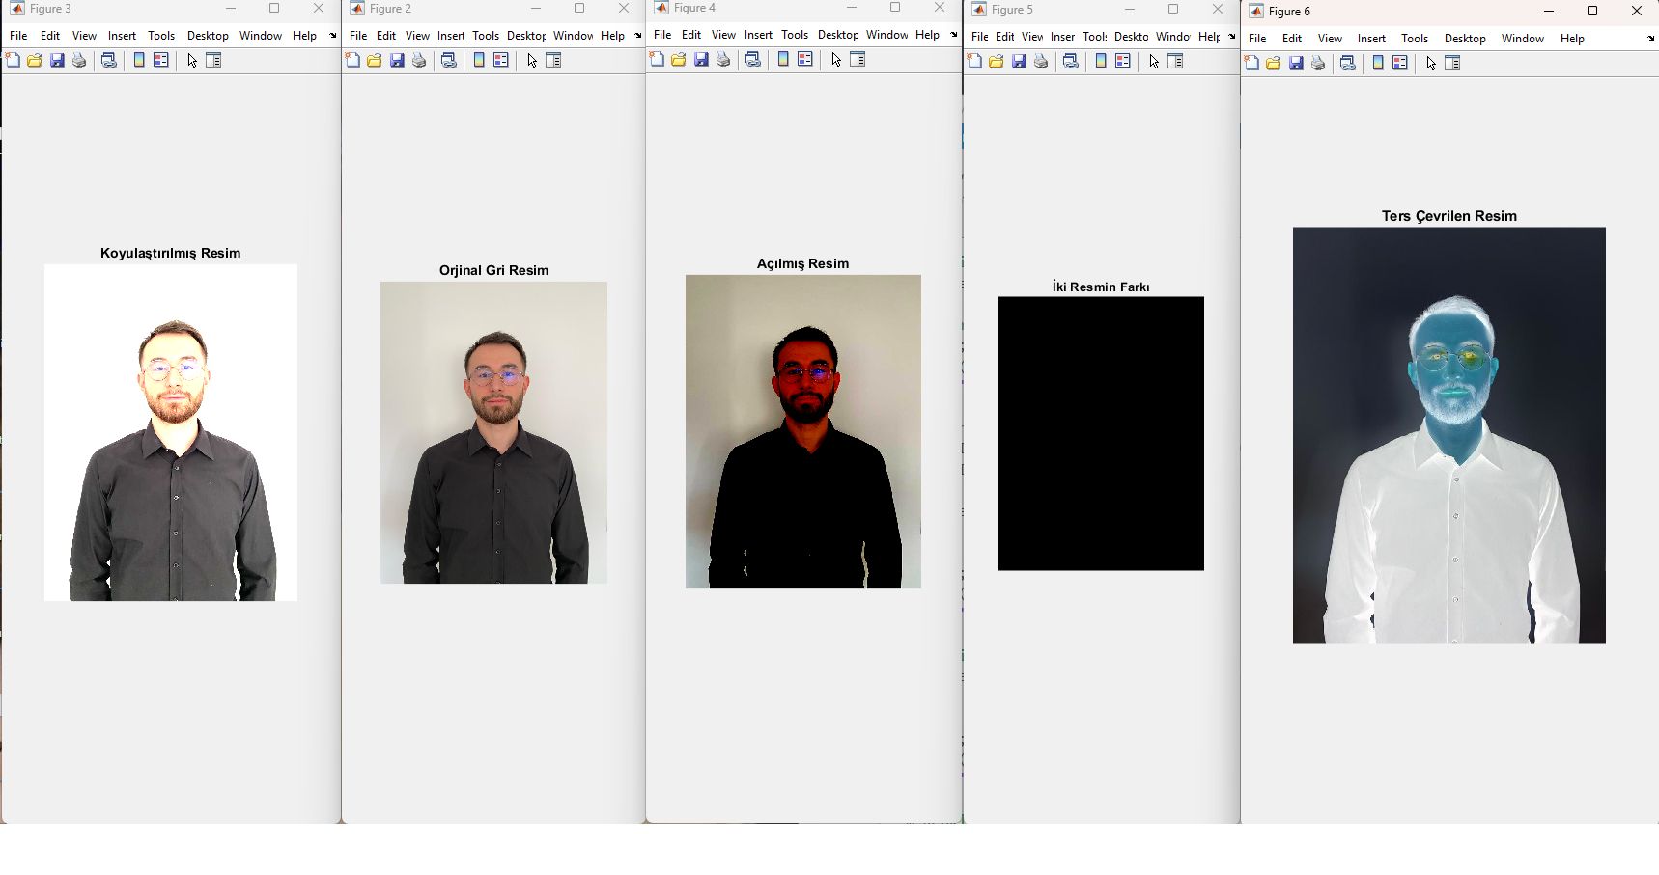

**RESMİN AÇIKLAMASI;**

Resmi Koyulaştırma ve Gösterme:

“imadjust “ fonksiyonu kullanılarak, resmin piksel değerlerini belirtilen aralıkta koyulaştırıyor ve koyulaştırılmış resmi gösteriyor.

Resmi Açma ve Gösterme:

Aynı şekilde “imadjust” kullanılarak, resmin piksel değerlerini belirtilen aralıkta açarak ve açılmış resmi gösteriyor.

İki Resmin Farkını Alma ve Gösterme:

İkinci bir resmi okuyor ve ” imabsdiff “ ile orijinal resim ile ikinci resim arasındaki piksel farkını hesaplayarak fark resmini gösteriyor.

Resmi Ters Çevirme ve Gösterme:

“İmcomplement” fonksiyonu ile resmin her pikselinin değerini tersine çeviriyor ve bu şekilde ters çevrilmiş resmi gösteriyor.

Renkleri Binary Haline Çevirme ve Gösterme:

“İmbinarize” fonksiyonu ile resmin piksel değerlerini belirli bir eşik değerine göre binary hale çeviriyor ve bu şekilde binary resmi gösteriyor. 'adaptive' parametresi adaptif eşikleme kullanılmasını sağlar.

6- Gürültüleri ekleme her bir gürültüyü giderecek filtreleri uygulama**( Tüm filtreler, Fourier dahil (alçak-yüksek geçiren))**

% Tif formatındaki resmi oku

tifImagePath = 'C:\Users\aslan\OneDrive\Masaüstü/b.tiff';

imageData = imread(tifImagePath);

% Gri formattaki resmi göster

figure;

imshow(imageData);

title('Orjinal Gri Resim');

% Eşikleme işlemi

threshold = 128;

binaryImage = imbinarize(imageData, threshold/255);

% Tek boyutlu hale getirme

binaryImage = binaryImage(:);

% Eşiklenmiş resmi göster

figure;

imshow(binaryImage);

title('Eşiklenmiş Resim');

% Belli aralıktaki pikselleri vurgulama/zayıflatma

minValue = 100;

maxValue = 200;

clippedImage = imadjust(imageData, [minValue/255, maxValue/255]);

% Vurgulanan/zayıflatılan resmi göster

figure;

imshow(clippedImage);

title('Vurgulanan/Zayıflatılan Resim');

% Log fonksiyonu uygulama

logImage = imadjust(imageData, [], [], log(1 + double(max(imageData(:)))) / log(1.2));

% Log fonksiyonu uygulanan resmi göster

figure;

imshow(logImage);

title('Log Fonksiyonu Uygulanmış Resim');

% Gama fonksiyonu uygulama

gamma = 1.5;

gammaImage = imadjust(imageData, [], [], gamma);

% Gama fonksiyonu uygulanan resmi göster

figure;

imshow(gammaImage);

title('Gama Fonksiyonu Uygulanmış Resim');

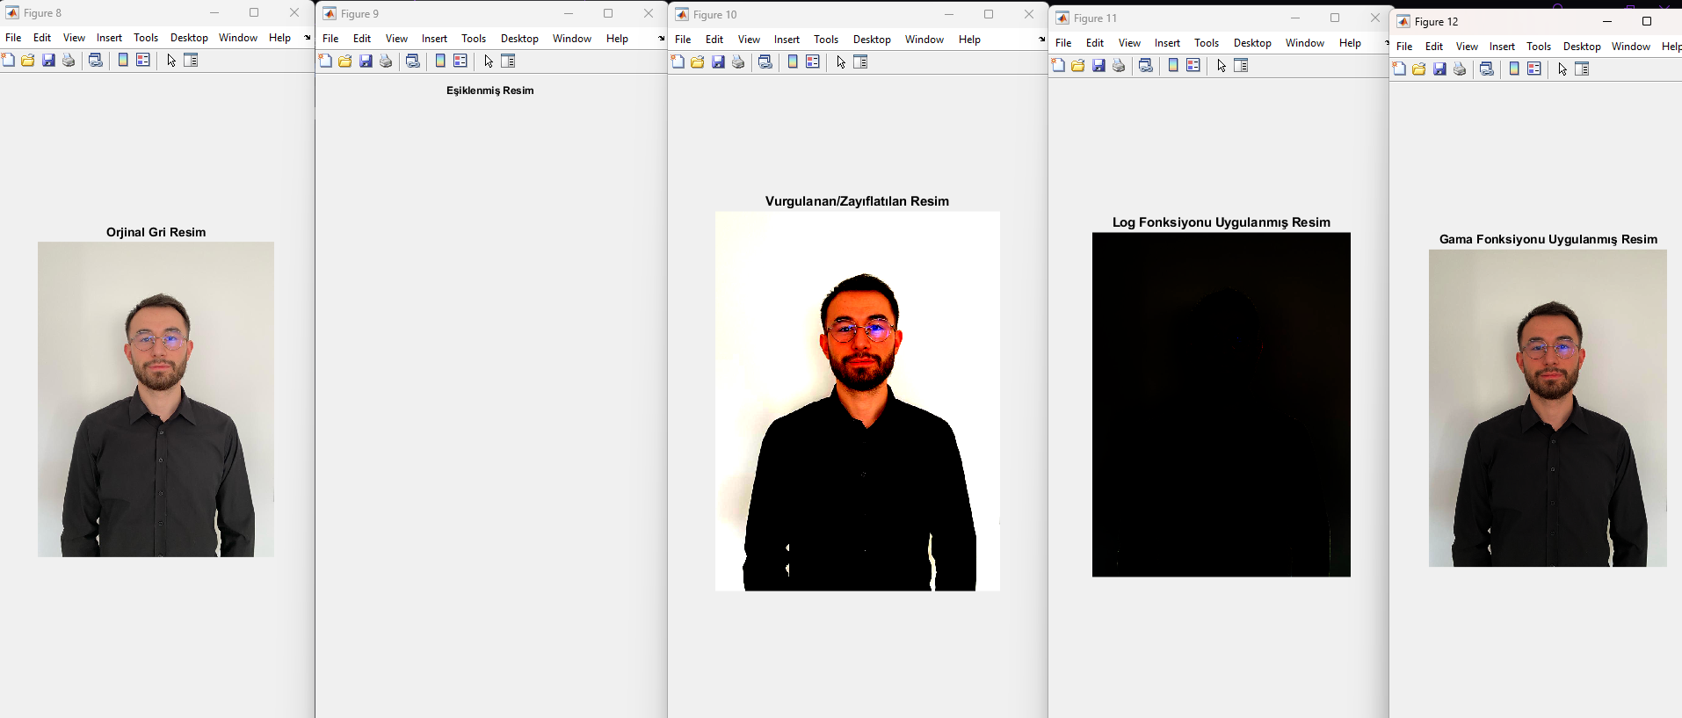

**Resmin açıklamsı;**

Eşikleme İşlemi ve Gösterme:

imbinarize fonksiyonu ile orijinal gri resmi belirtilen eşik değeri üzerinden ikili (binary) hale getiriyor ve bu ikili resmi gösteriyor.

Belli Aralıktaki Pikselleri Vurgulama/Zayıflatma ve Gösterme:

imadjust fonksiyonu kullanılarak, orijinal gri resmin belirli bir aralıktaki piksel değerlerini vurgulayarak ya da zayıflatıp bu işlemi gösteriyor.

Log Fonksiyonu Uygulama ve Gösterme:

imadjust fonksiyonu kullanılarak, orijinal gri resme logaritmik bir dönüşüm uygulanıyor ve bu işlem sonucu elde edilen resmi gösteriyor.

Gama Fonksiyonu Uygulama ve Gösterme:

imadjust fonksiyonu ile orijinal gri resme belirli bir gama düzeltme uygulanıyor ve bu işlem sonucu elde edilen resmi gösteriyor.

**7-Histogram denkleştirme işlemleri**

% Tif formatındaki resmi oku

tifImagePath = 'C:\Users\aslan\OneDrive\Masaüstü/b.tiff';

imageData = imread(tifImagePath);

% Gri formattaki resmi göster

figure;

imshow(imageData);

title('Orjinal Gri Resim');

% Histogram denkleştirme işlemi

equalizedImage = histeq(imageData);

% Denkleştirilmiş resmi göster

figure;

imshow(equalizedImage);

title('Histogram Denkleştirme İşlemi Uygulanmış Resim');

% Orjinal ve denkleştirilmiş histogramları göster

figure;

subplot(2, 1, 1);

imhist(imageData);

title('Orjinal Histogram');

subplot(2, 1, 2);

imhist(equalizedImage);

title('Denkleştirilmiş Histogram');

adam, insan, insan yüzü, giyim, ekran görüntüsü içeren bir resim

Açıklama otomatik olarak oluşturuldu

**8- Fourier serisi işlemleri (yüksek geçiren, alçak geçiren, bant durduran ve bant geçiren filtreleri uygulama) periyodik gürültü ekleme ve temizleme**

**% Tif formatındaki resmi oku**

tifImagePath = 'C:\Users\aslan\OneDrive\Masaüstü/b.tiff';

imageData = imread(tifImagePath);

% Gri formattaki resmi göster

figure;

imshow(imageData);

title('Orjinal Gri Resim');

% Gürültü eklemek için salt-gürültü oluştur

noise = randn(size(imageData)) * 25; % Örnek: standart sapması 25 olan Gaussian gürültü

% Gürültüyü resme ekle

noisyImage = double(imageData) + noise;

% Gürültülü resmi göster

figure;

imshow(uint8(noisyImage));

title('Gürültülü Resim');

% Alçak geçiren filtre uygulama

lpf = fspecial('gaussian', [5 5], 2); % Örnek: 5x5 Gaussian filtresi

filteredImageLowPass = imfilter(noisyImage, lpf, 'replicate');

% Alçak geçiren filtre uygulanmış resmi göster

figure;

imshow(uint8(filteredImageLowPass));

title('Alçak Geçiren Filtre Uygulanmış Resim');

% Yüksek geçiren filtre uygulama

hpf = fspecial('laplacian', 0); % Örnek: Laplacian filtresi

filteredImageHighPass = imfilter(noisyImage, hpf, 'replicate');

% Yüksek geçiren filtre uygulanmış resmi göster

figure;

imshow(uint8(filteredImageHighPass));

title('Yüksek Geçiren Filtre Uygulanmış Resim');

% Fourier dönüşümü uygulama

fftImage = fftshift(fft2(noisyImage));

magnitudeSpectrum = log(1 + abs(fftImage));

% Fourier dönüşümü göster

figure;

imshow(magnitudeSpectrum, []);

title('Fourier Dönüşümü');

% Alçak geçiren Fourier filtresi uygulama

mask = zeros(size(fftImage));

center = size(fftImage) / 2;

radius = 20; % Örnek: 20 piksel yarıçaplı bir daire

mask(center(1), center(2)) = 1;

mask = imdilate(mask, strel('disk', radius, 0));

% Fourier dönüşümüne alçak geçiren filtre uygula

filteredFFTImage = fftImage .* mask;

% Alçak geçiren Fourier filtresi uygulanmış Fourier dönüşümünü göster

filteredMagnitudeSpectrum = log(1 + abs(filteredFFTImage));

figure;

imshow(filteredMagnitudeSpectrum, []);

title('Alçak Geçiren Fourier Filtresi Uygulanmış Fourier Dönüşümü');

% Inverse Fourier dönüşümü uygula

filteredImageFourier = ifft2(ifftshift(filteredFFTImage));

% Inverse Fourier dönüşümü uygulanmış resmi göster

figure;

imshow(real(filteredImageFourier), []);

title('Inverse Fourier Filtre Uygulanmış Resim');

ekran görüntüsü, kişi, şahıs, giyim, adam, insan içeren bir resim

Açıklama otomatik olarak oluşturuldu

9-Roberts, Sobel, Prewitt, Log, Canny operatörleri ile kenar analizi

% Tif formatındaki resmi oku

tifImagePath = 'C:\Users\aslan\OneDrive\Masaüstü/b.tiff';

imageData = imread(tifImagePath);

% Gri formata dönüştür

grayImage = rgb2gray(imageData);

% Roberts operatörü uygula

robertsEdges = edge(grayImage, 'roberts');

% Sobel operatörü uygula

sobelEdges = edge(grayImage, 'sobel');

% Prewitt operatörü uygula

prewittEdges = edge(grayImage, 'prewitt');

% LoG (Laplacian of Gaussian) operatörü uygula

logEdges = edge(grayImage, 'log');

% Canny operatörü uygula

cannyEdges = edge(grayImage, 'canny');

% Sonuçları göster

figure;

subplot(2, 3, 1), imshow(grayImage), title('Orjinal Gri Resim');

subplot(2, 3, 2), imshow(robertsEdges), title('Roberts Operatörü');

subplot(2, 3, 3), imshow(sobelEdges), title('Sobel Operatörü');

subplot(2, 3, 4), imshow(prewittEdges), title('Prewitt Operatörü');

subplot(2, 3, 5), imshow(logEdges), title('LoG Operatörü');

subplot(2, 3, 6), imshow(cannyEdges), title('Canny Operatörü');

giyim, adam, insan, kişi, şahıs içeren bir resim

Açıklama otomatik olarak oluşturuldu

**10-Resme morfolojik işlemleri uygulama (dilation, erosion, opening, closing vb)**

% Tif formatındaki resmi oku

tifImagePath = 'C:\Users\aslan\OneDrive\Masaüstü/b.tiff';

imageData = imread(tifImagePath);

% Gri formata dönüştür

grayImage = rgb2gray(imageData);

% İmge üzerinde morfolojik işlemleri uygula

se = strel('disk', 5); % Disk şeklinde bir yapı elemanı oluştur

% Dilation (genişleme) uygula

dilatedImage = imdilate(grayImage, se);

% Erosion (daraltma) uygula

erodedImage = imerode(grayImage, se);

% Opening (açma) uygula

openedImage = imopen(grayImage, se);

% Closing (kapama) uygula

closedImage = imclose(grayImage, se);

% Sonuçları göster

figure;

subplot(2, 3, 1), imshow(grayImage), title('Orjinal Gri Resim');

subplot(2, 3, 2), imshow(dilatedImage), title('Dilation (Genişleme)');

subplot(2, 3, 3), imshow(erodedImage), title('Erosion (Daraltma)');

subplot(2, 3, 4), imshow(openedImage), title('Opening (Açma)');

subplot(2, 3, 5), imshow(closedImage), title('Closing (Kapama)');

